Tempo marcado: 15-30 min.

Materiais:

* Slide Deck "T3 Slides 01_Intro a WA_TS00"
* Bíblia com marcadores de lugar

Notas do Professor:

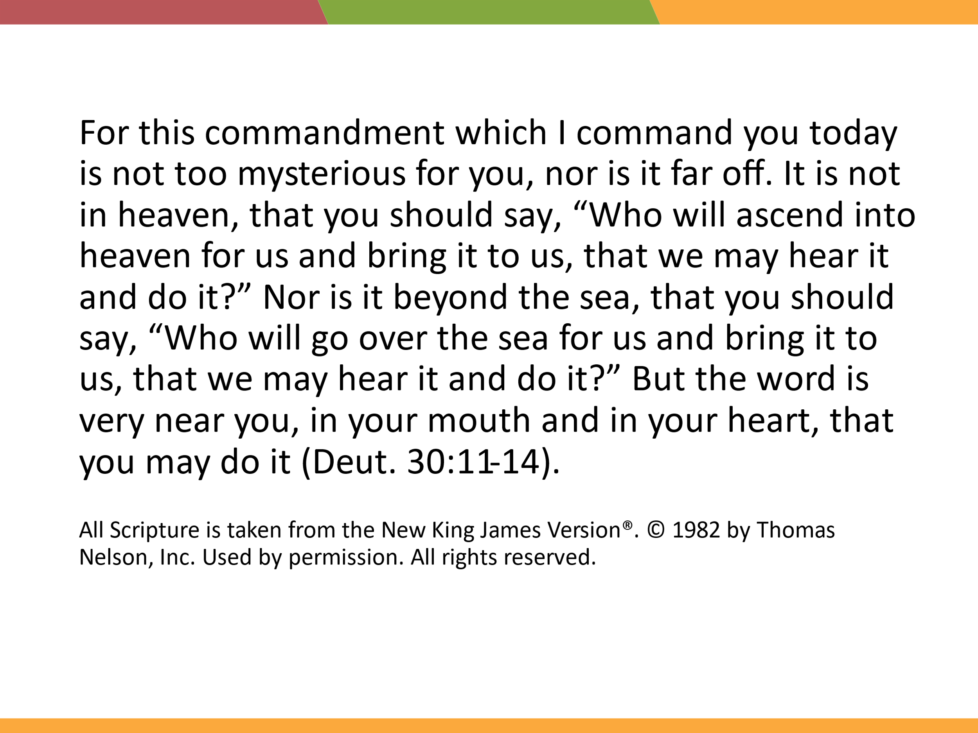 (na tela à medida que as pessoas entram e durante as apresentações)

Pois este mandamento que hoje vos ordeno não é demasiado misterioso para vós, nem está longe. Não é no céu que você deve dizer: "Quem subirá ao céu por nós e o trará até nós, para que possamos ouvi-lo e fazê-lo?" Também não é além do mar que você deve dizer: "Quem irá sobre o mar por nós e o trará até nós, para que possamos ouvi-lo e fazê-lo?" Mas a palavra está muito perto de você, em sua boca e em seu coração, para que você possa fazê-lo (Deut. 30:11-14).

***Objetivo:*** *Os participantes entenderão nossa visão e missão e considerarão se elas correspondem aos seus próprios objetivos.*

*Intro:*

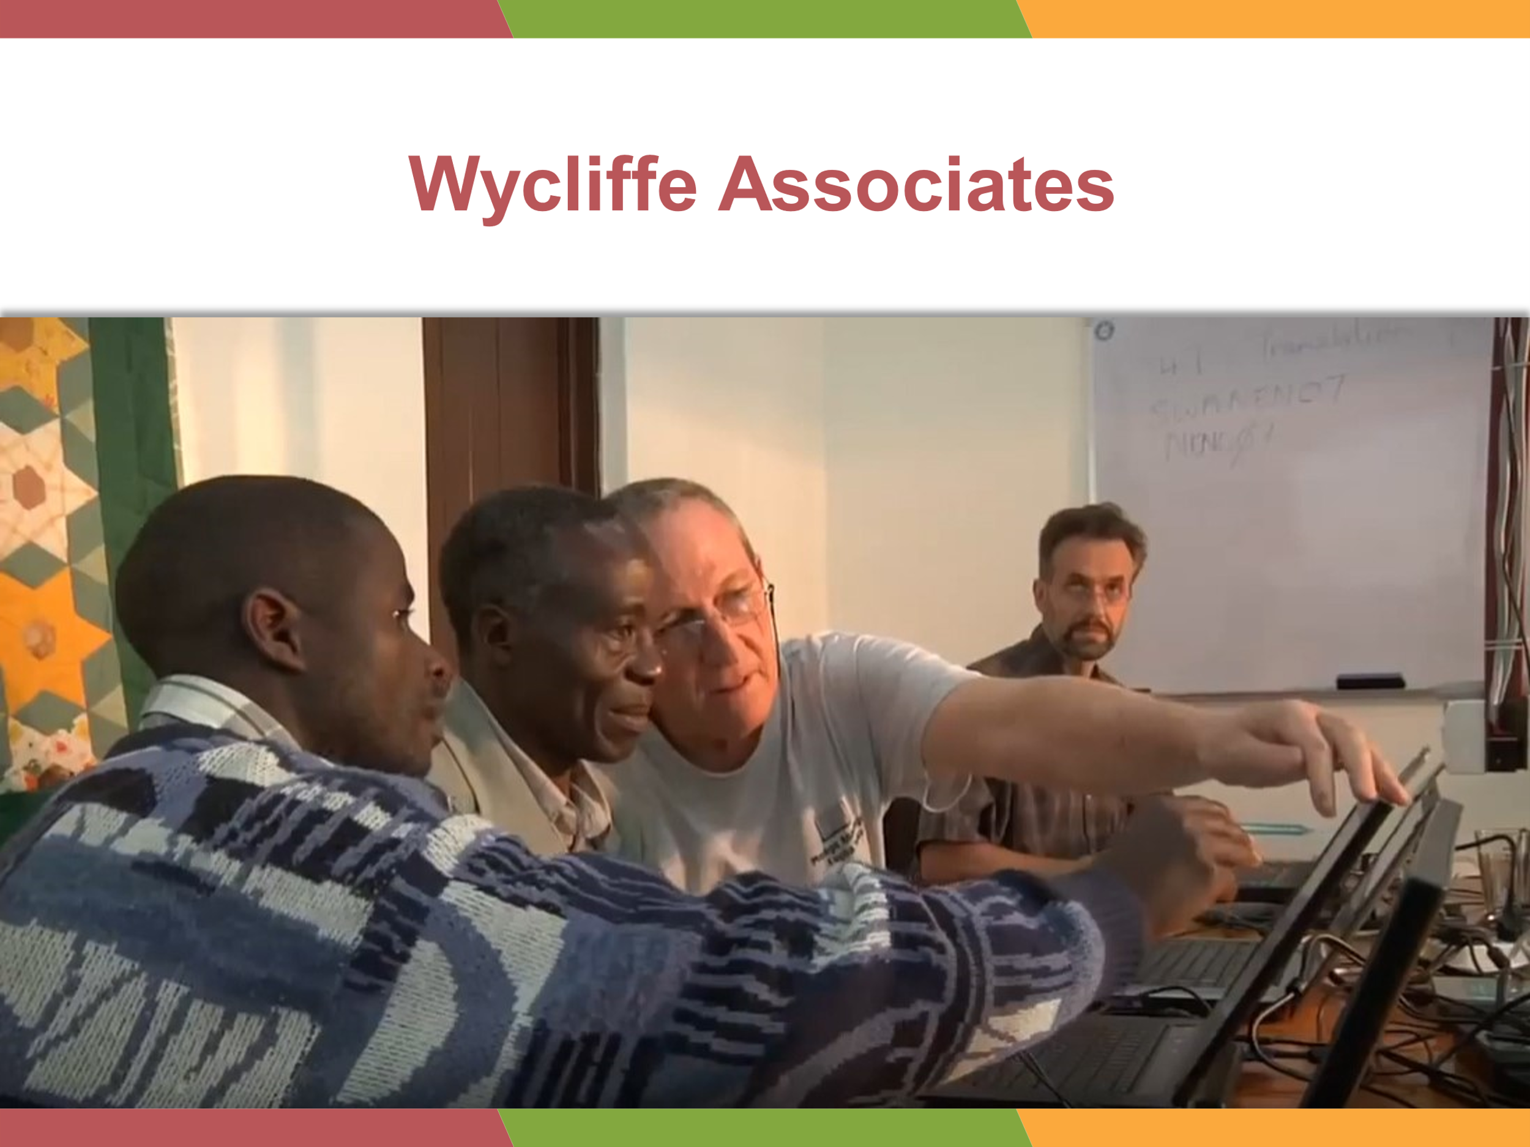Queremos recebê-lo em uma parceria com a Wycliffe Associates! Estamos muito animados em servir você e sua igreja local através de ferramentas e recursos de tradução da Bíblia! Queremos começar compartilhando um pouco sobre o nosso ministério.

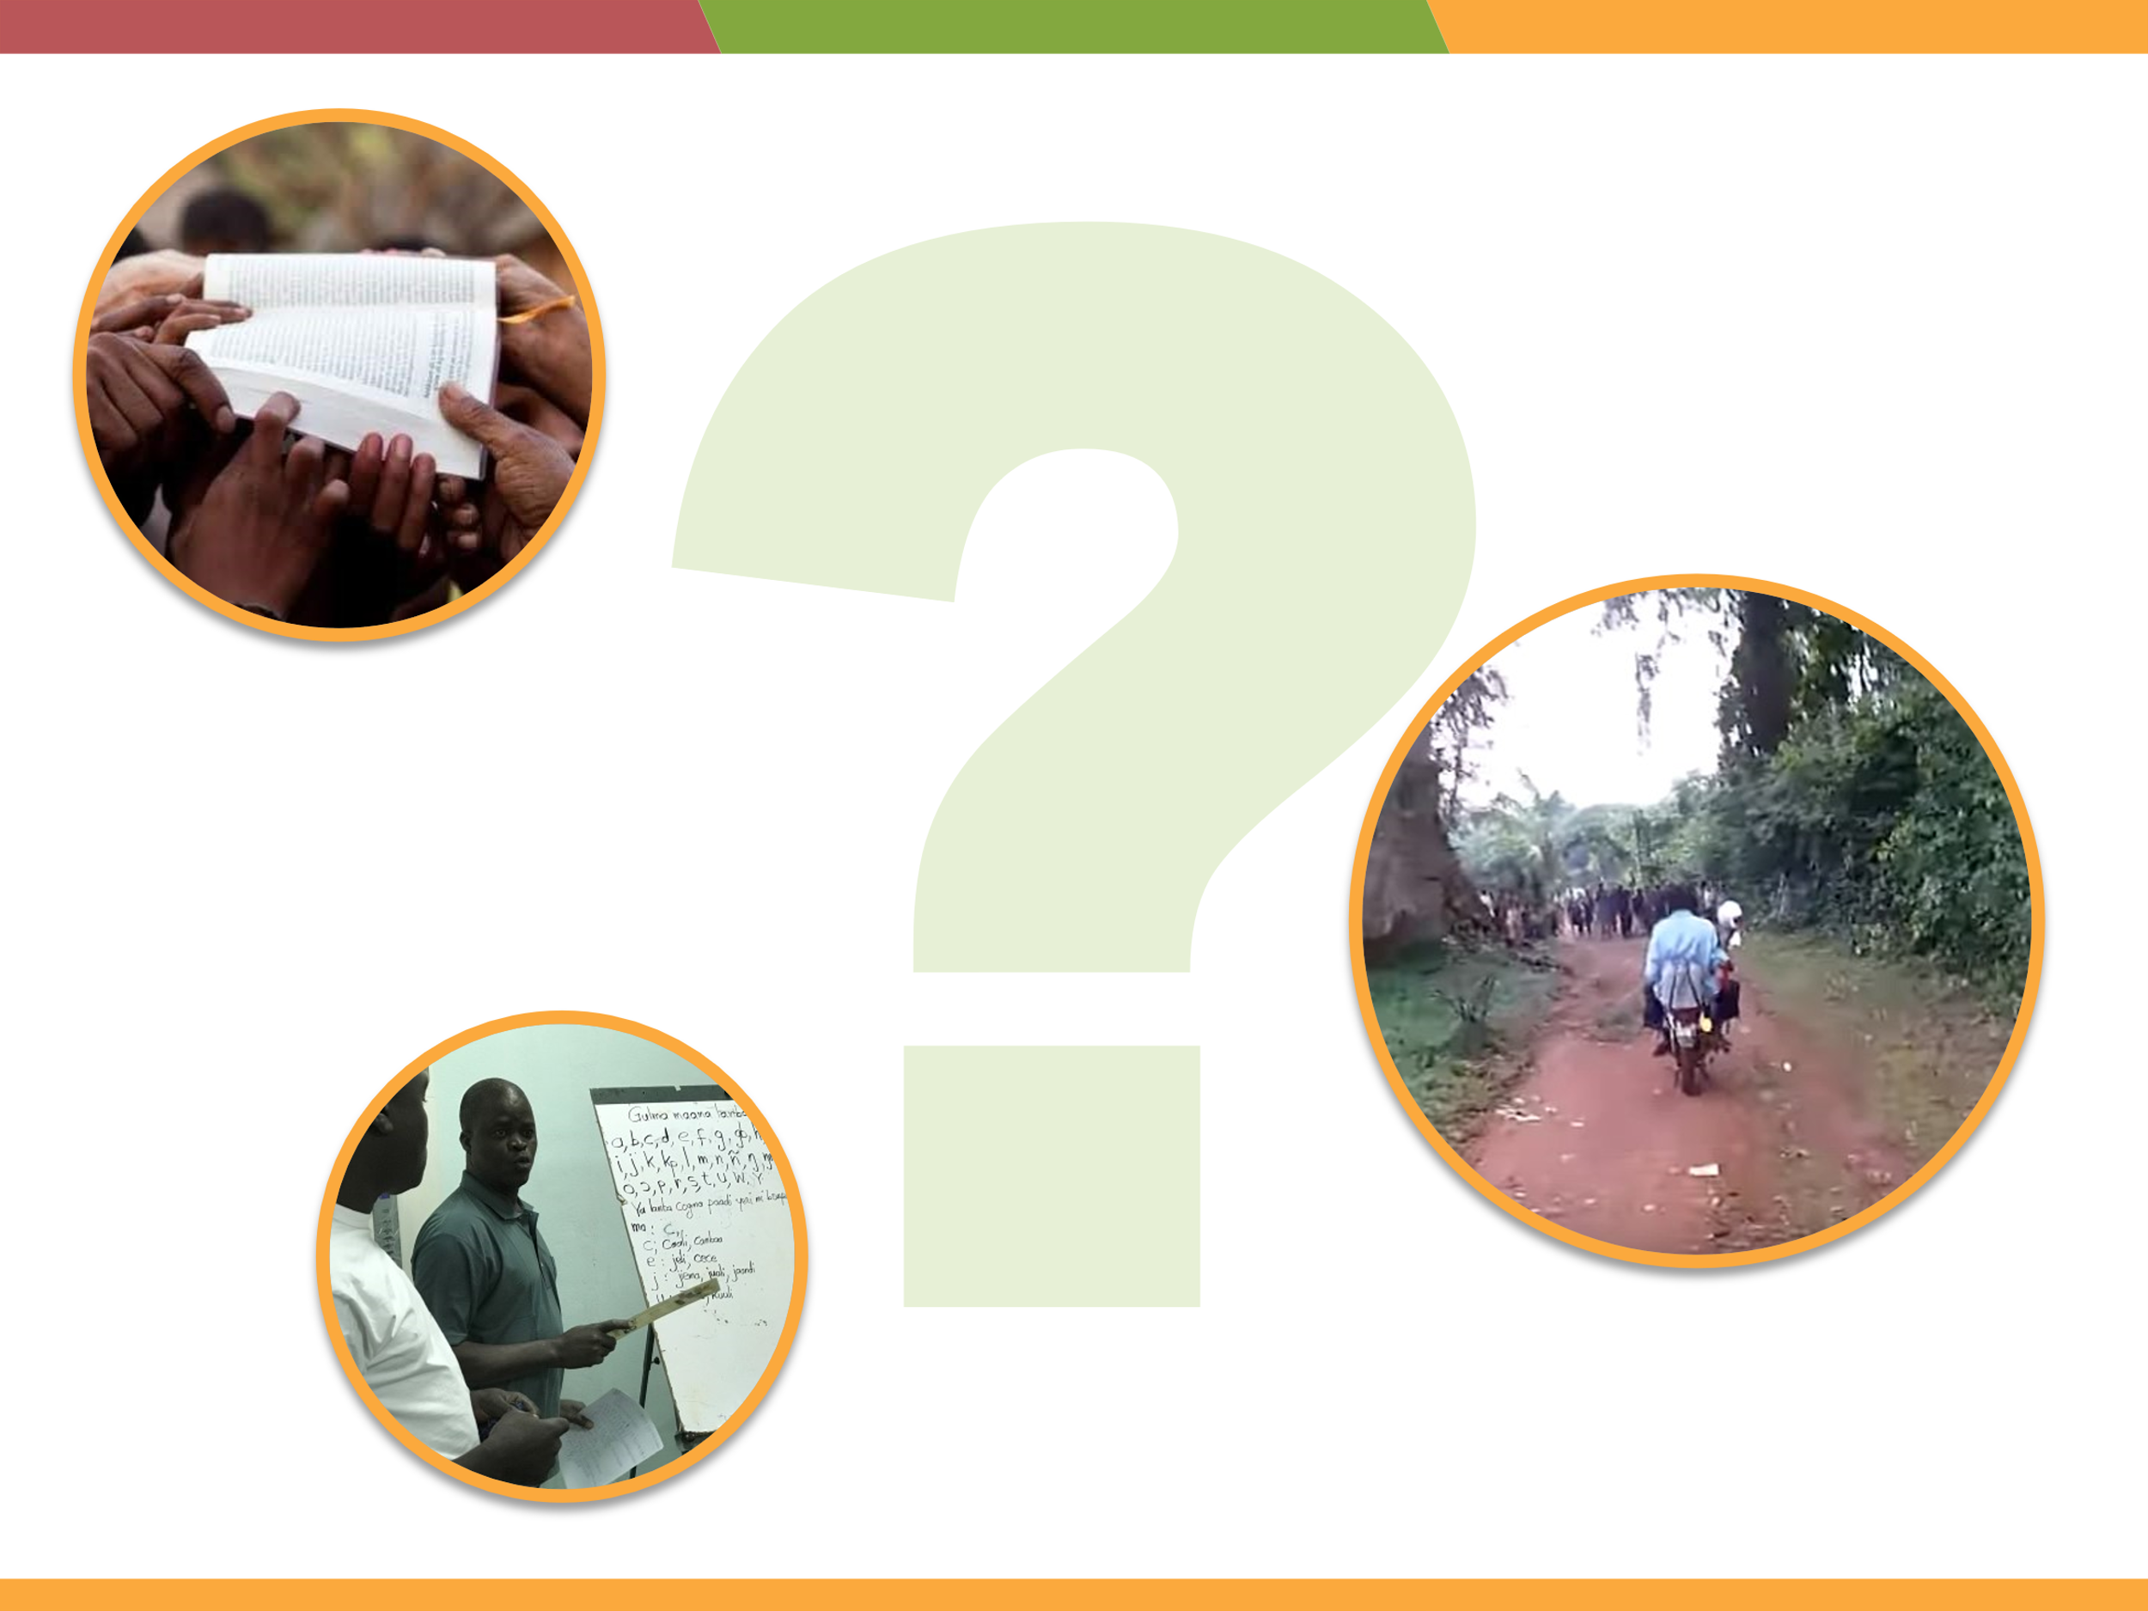*Pedir:*

* **O que você pensa quando pensa em tradução da Bíblia?**

A maioria das pessoas pensa em estrangeiros que vão a lugares longe de casa para ajudar a traduzir a Sagrada Escritura para uma língua que não tem nenhuma.

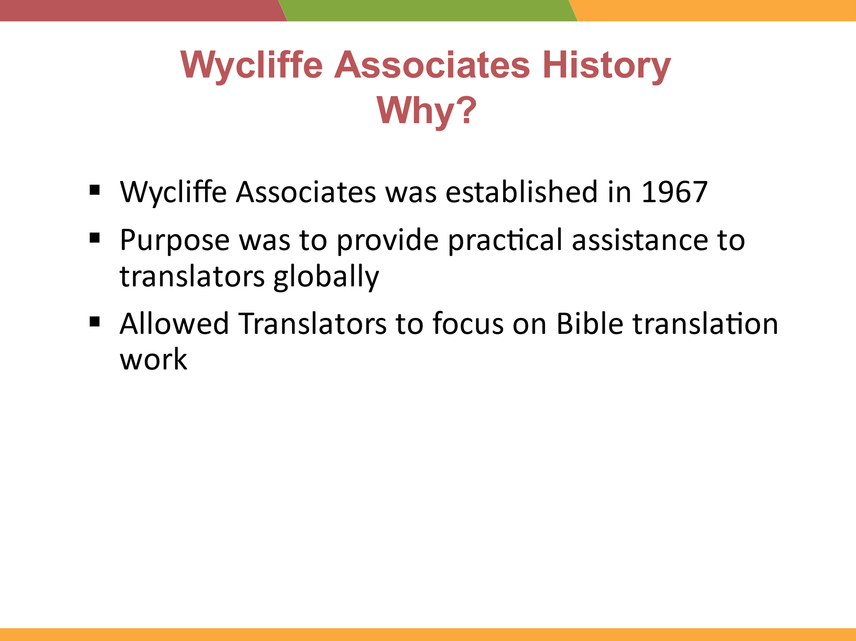**História da Wycliffe Associates (WA) — Por quê?**

* A Wycliffe Associates foi fundada em 1967.
* Bill Butler, Dale Kietzman e Rudy Renfer eram amigos dos tradutores da Bíblia.
* Eles estavam preocupados com o fato de que os tradutores da Bíblia estavam gastando cada vez mais tempo com necessidades não traduzidas, como contabilidade e manutenção de edifícios, e muito mais.
* Seu objetivo era fornecer assistência prática a tradutores em todo o mundo.
* Isso permitiu que os tradutores se concentrassem no trabalho de tradução da Bíblia.

**História da WA — Como?**

Anotações:

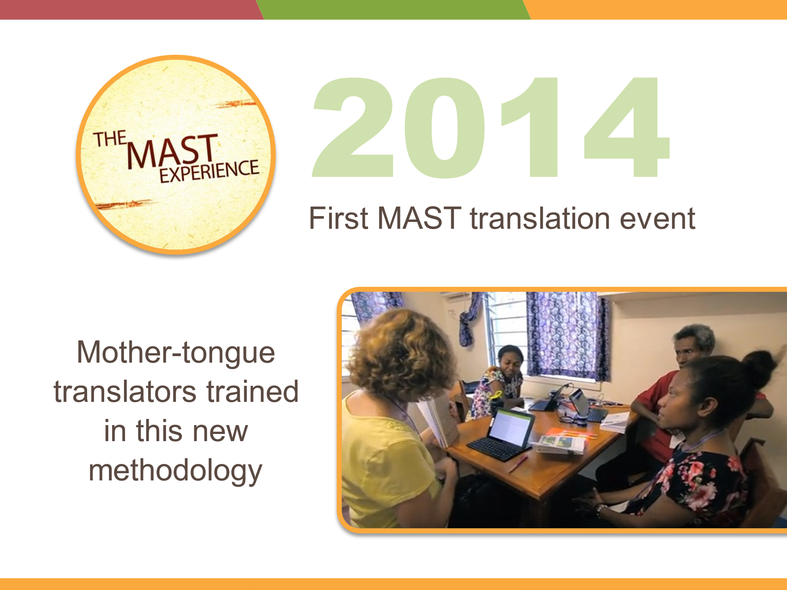

* 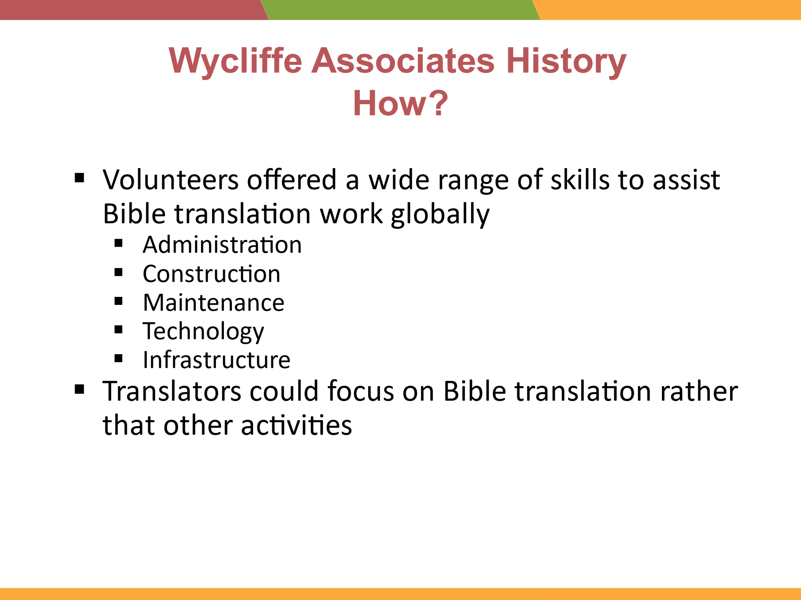Os crentes cristãos ofereceram uma ampla gama de habilidades para ajudar o trabalho de tradução da Bíblia em todo o mundo, tais como: administração, projeto e construção, manutenção e desenvolvimento de tecnologia.
* Liberou os tradutores para se concentrarem na tradução da Bíblia em vez de outras atividades necessárias.

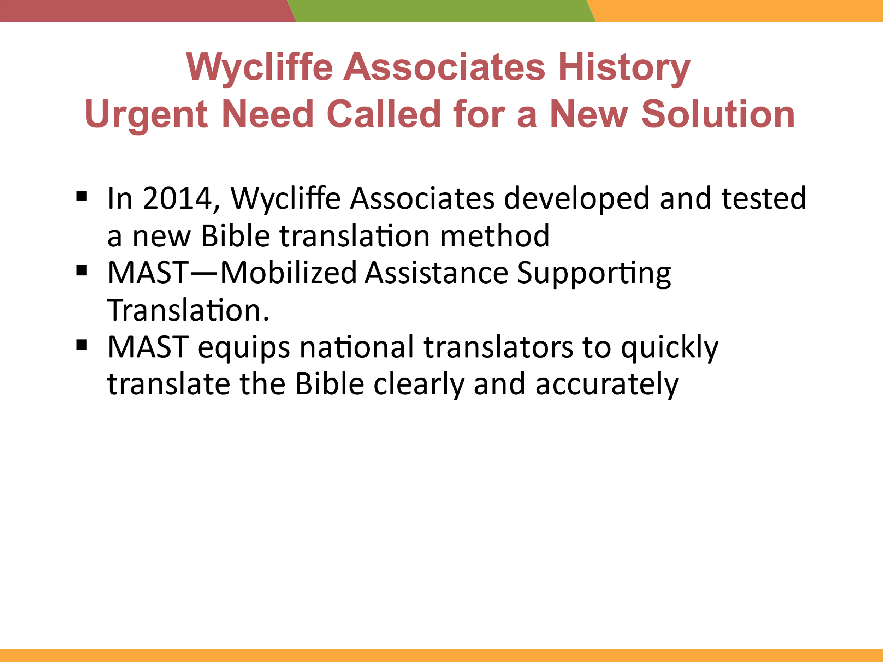**História da WA — a necessidade urgente de tradução levou a uma nova solução**

* Em 2014, a Wycliffe Associates desenvolveu e testou um novo método de tradução da Bíblia.
* Assistência Mobilizada de Apoio à Tradução (MAST)
* O processo MAST é informado por estudos em linguística, educação e psicologia.
* O MAST equipa tradutores nacionais para traduzir a Bíblia para a sua própria língua do coração.
* A igreja local (todas as igrejas em cada comunidade linguística) tem um papel central na tradução da Bíblia MAST para o seu próprio idioma.
* MAST aproveita a habilidade dentro da igreja local.
* O trabalho em equipe e a colaboração apoiam uma tradução clara e precisa.

*História de impacto:*

Em 2014, um pastor de uma pequena comunidade linguística do Himalaia entrou na cidade para se encontrar com missionários da WA sobre como obter as Escrituras em seu idioma. Este jovem pastor compartilhou sua emocionante descoberta: eles mesmos poderiam lançar o projeto de tradução, com treinamento e apoio da WA!

O pastor e seu irmão começaram a traduzir - e a recrutar outros crentes para se juntarem a eles.

Mais tarde naquele ano, um grupo de 13 pessoas se reuniu para treinamento e tradução das Escrituras usando o novo processo de tradução do MAST Nationals.

Em 2 semanas, esse grupo traduziu e verificou quase metade do Novo Testamento. Eles continuaram a trabalhar, terminando seu Novo Testamento em menos de 2 anos.

Esse processo, o MAST, tornou a tradução mais rápida, precisa e natural do que qualquer método anterior.

Anotações:

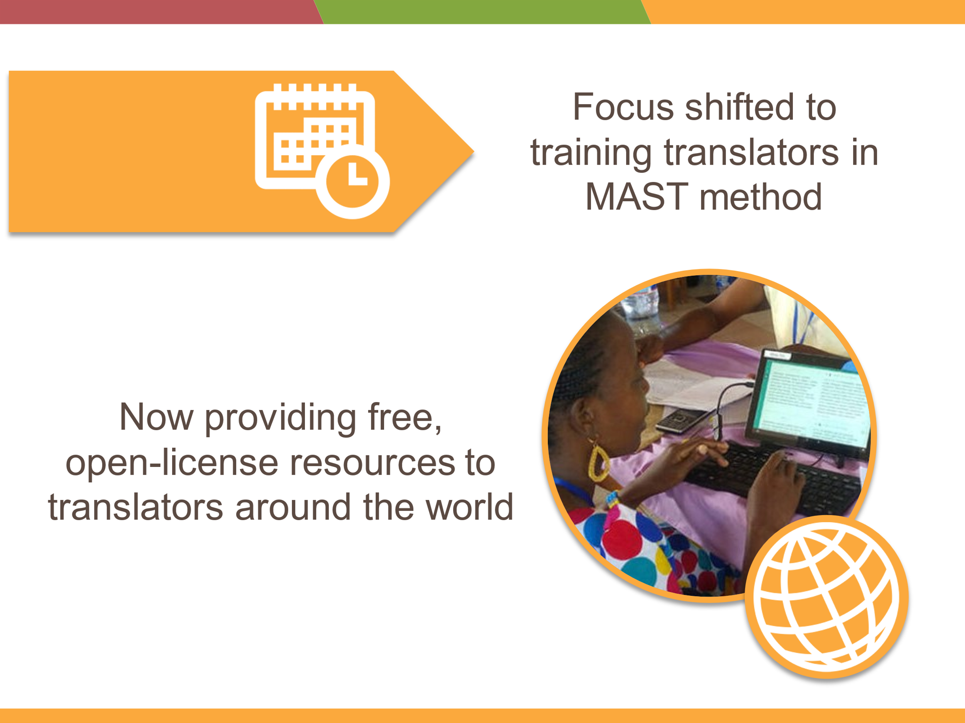

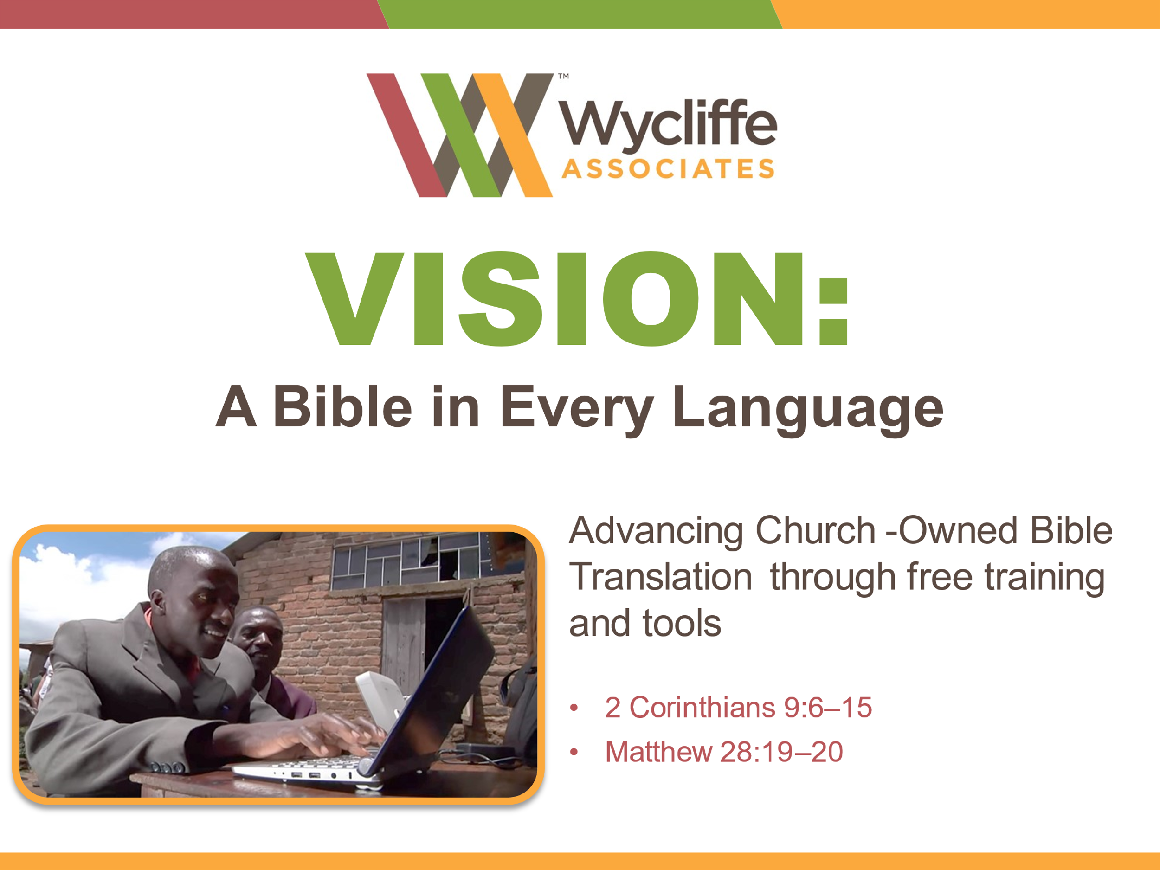

2º Coríntios 9:6-15

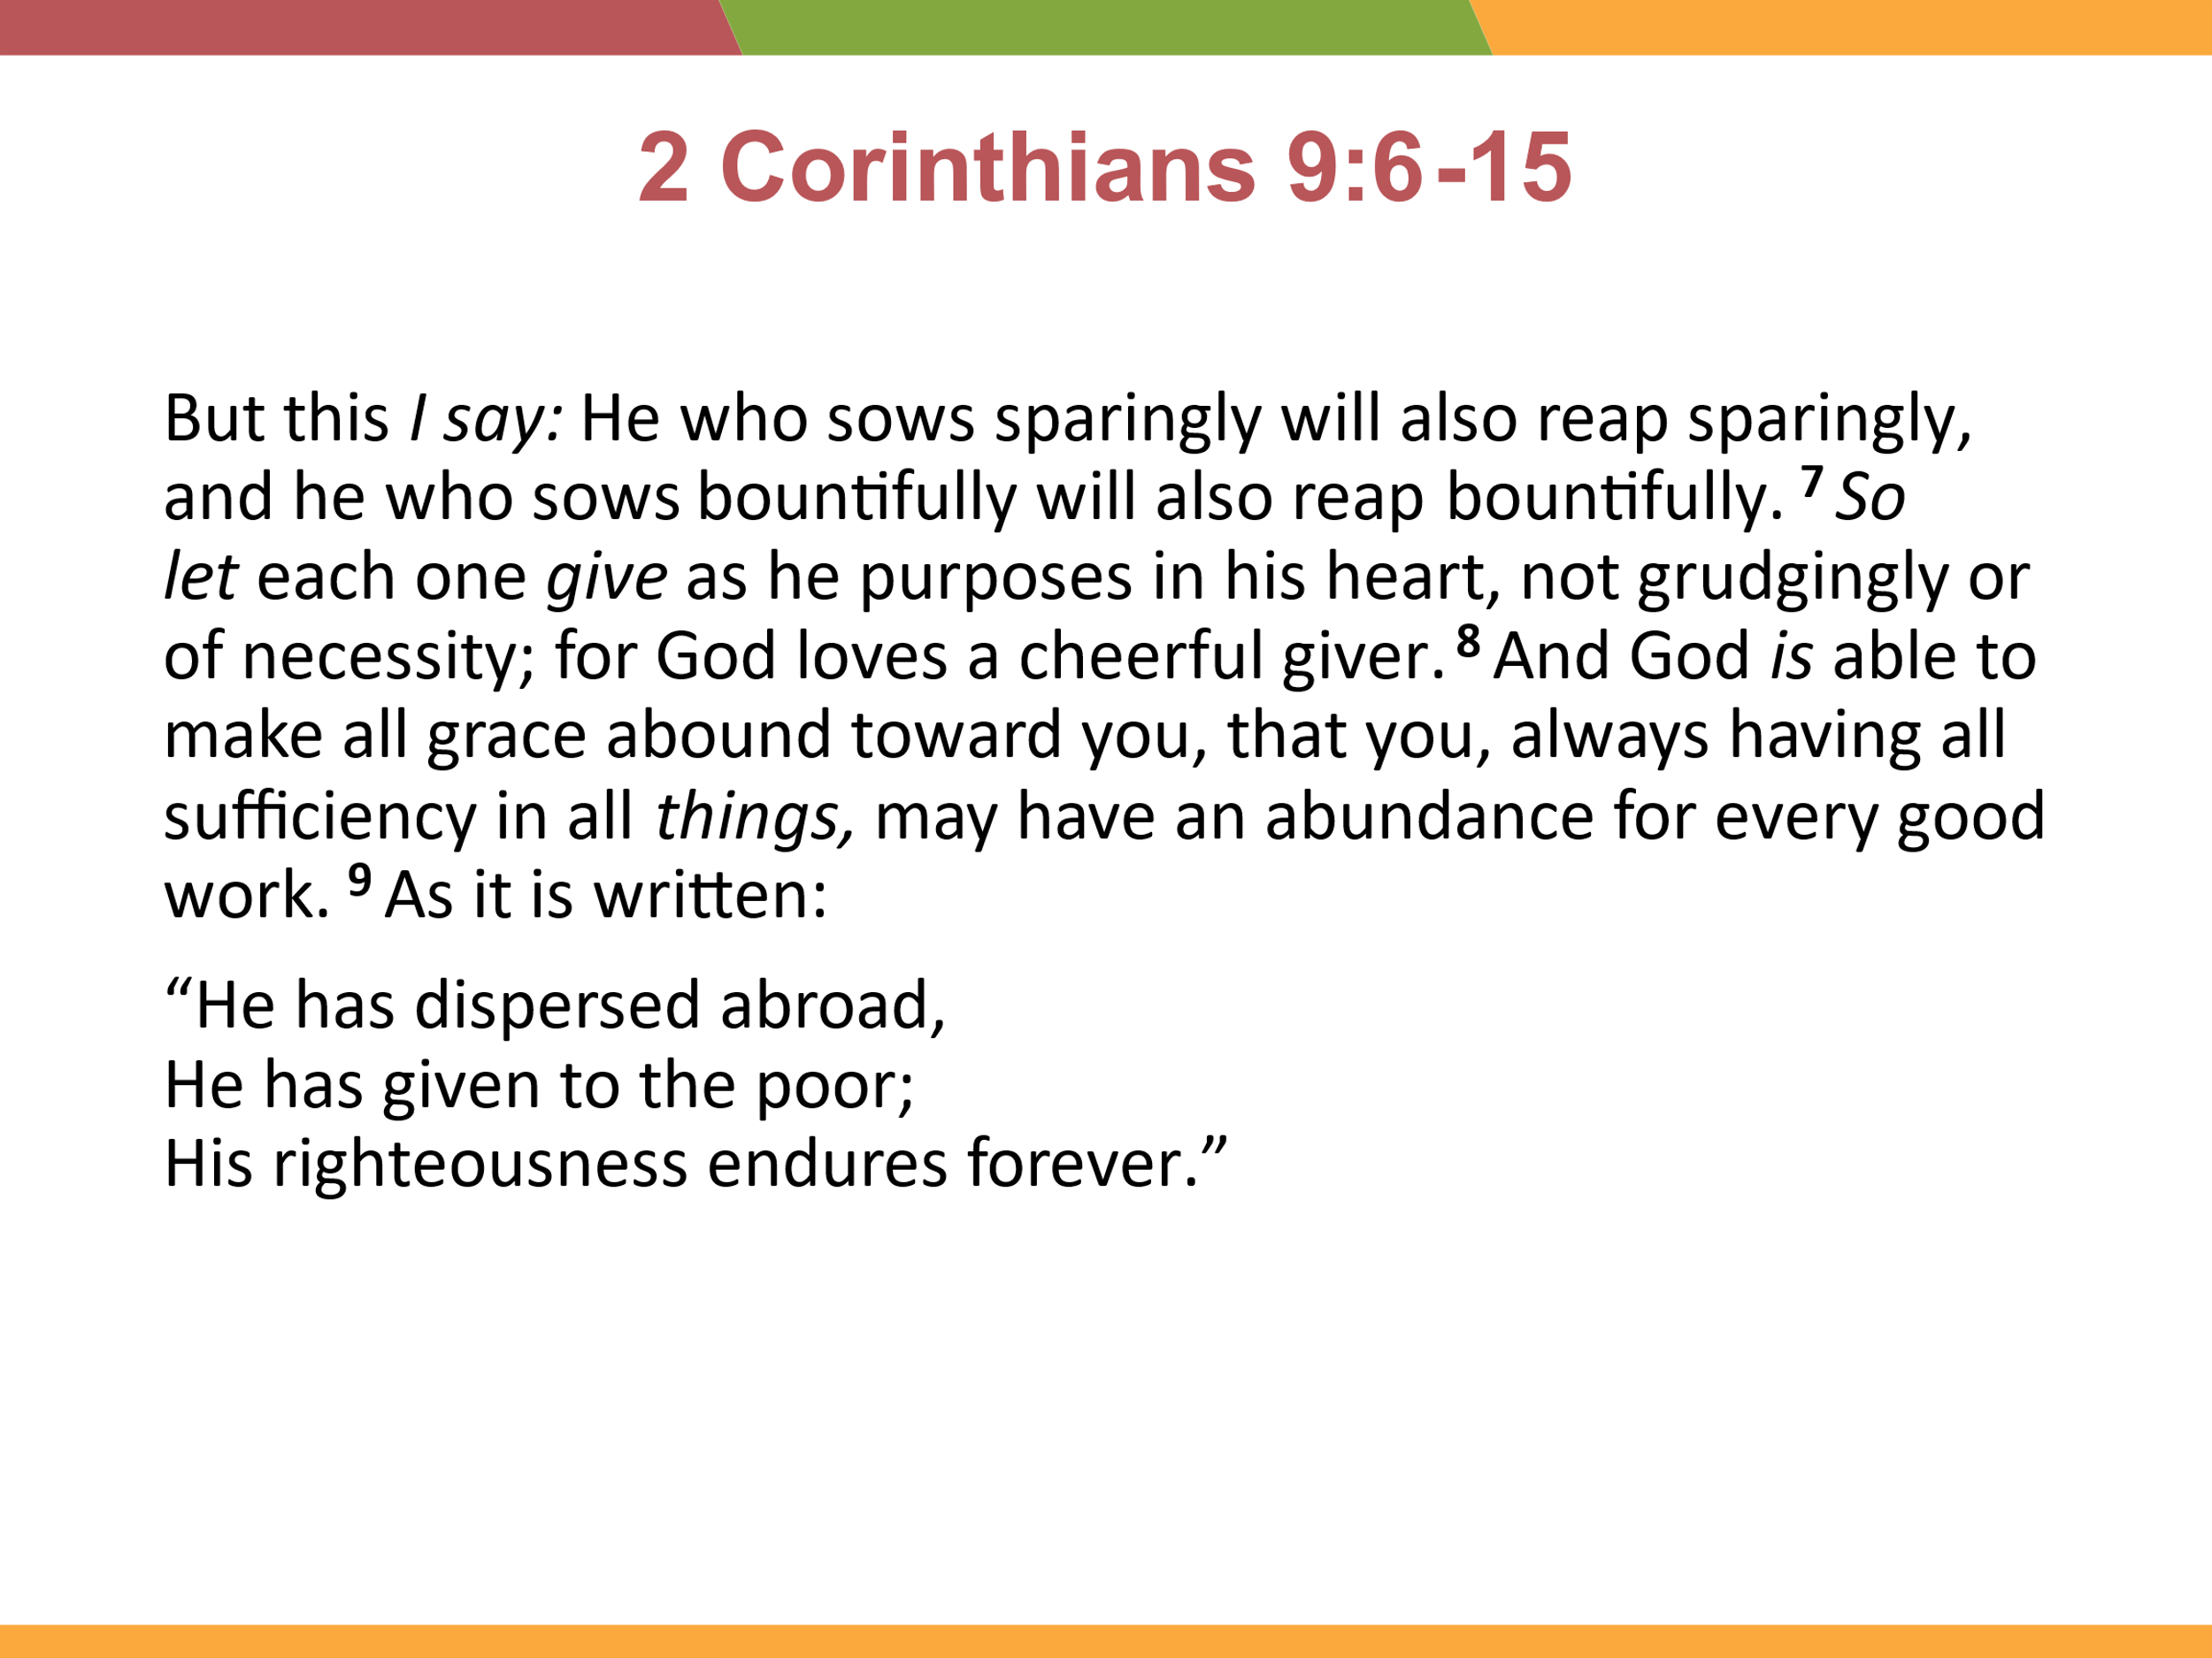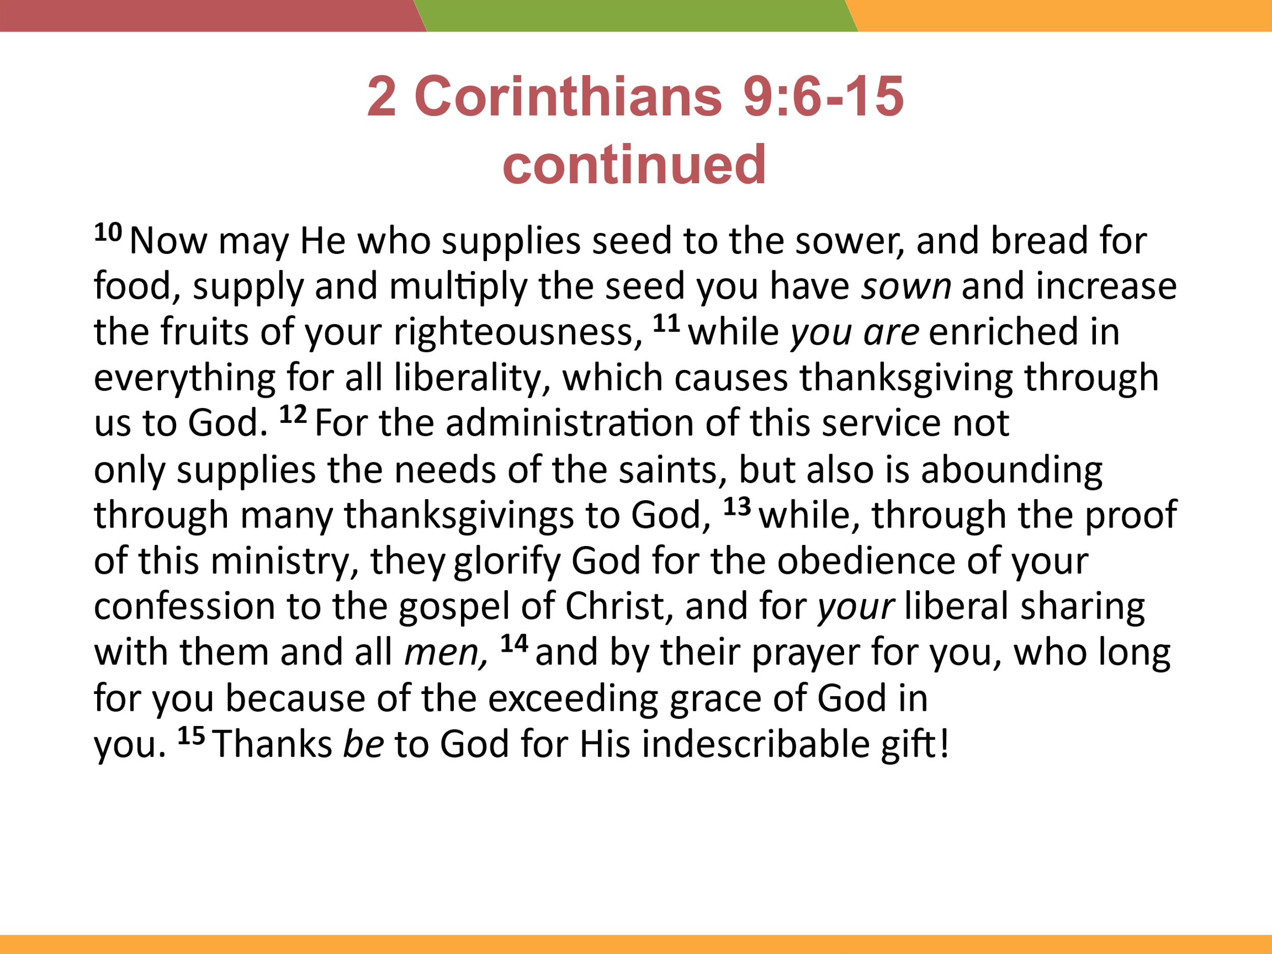

Mateus 28:19-20 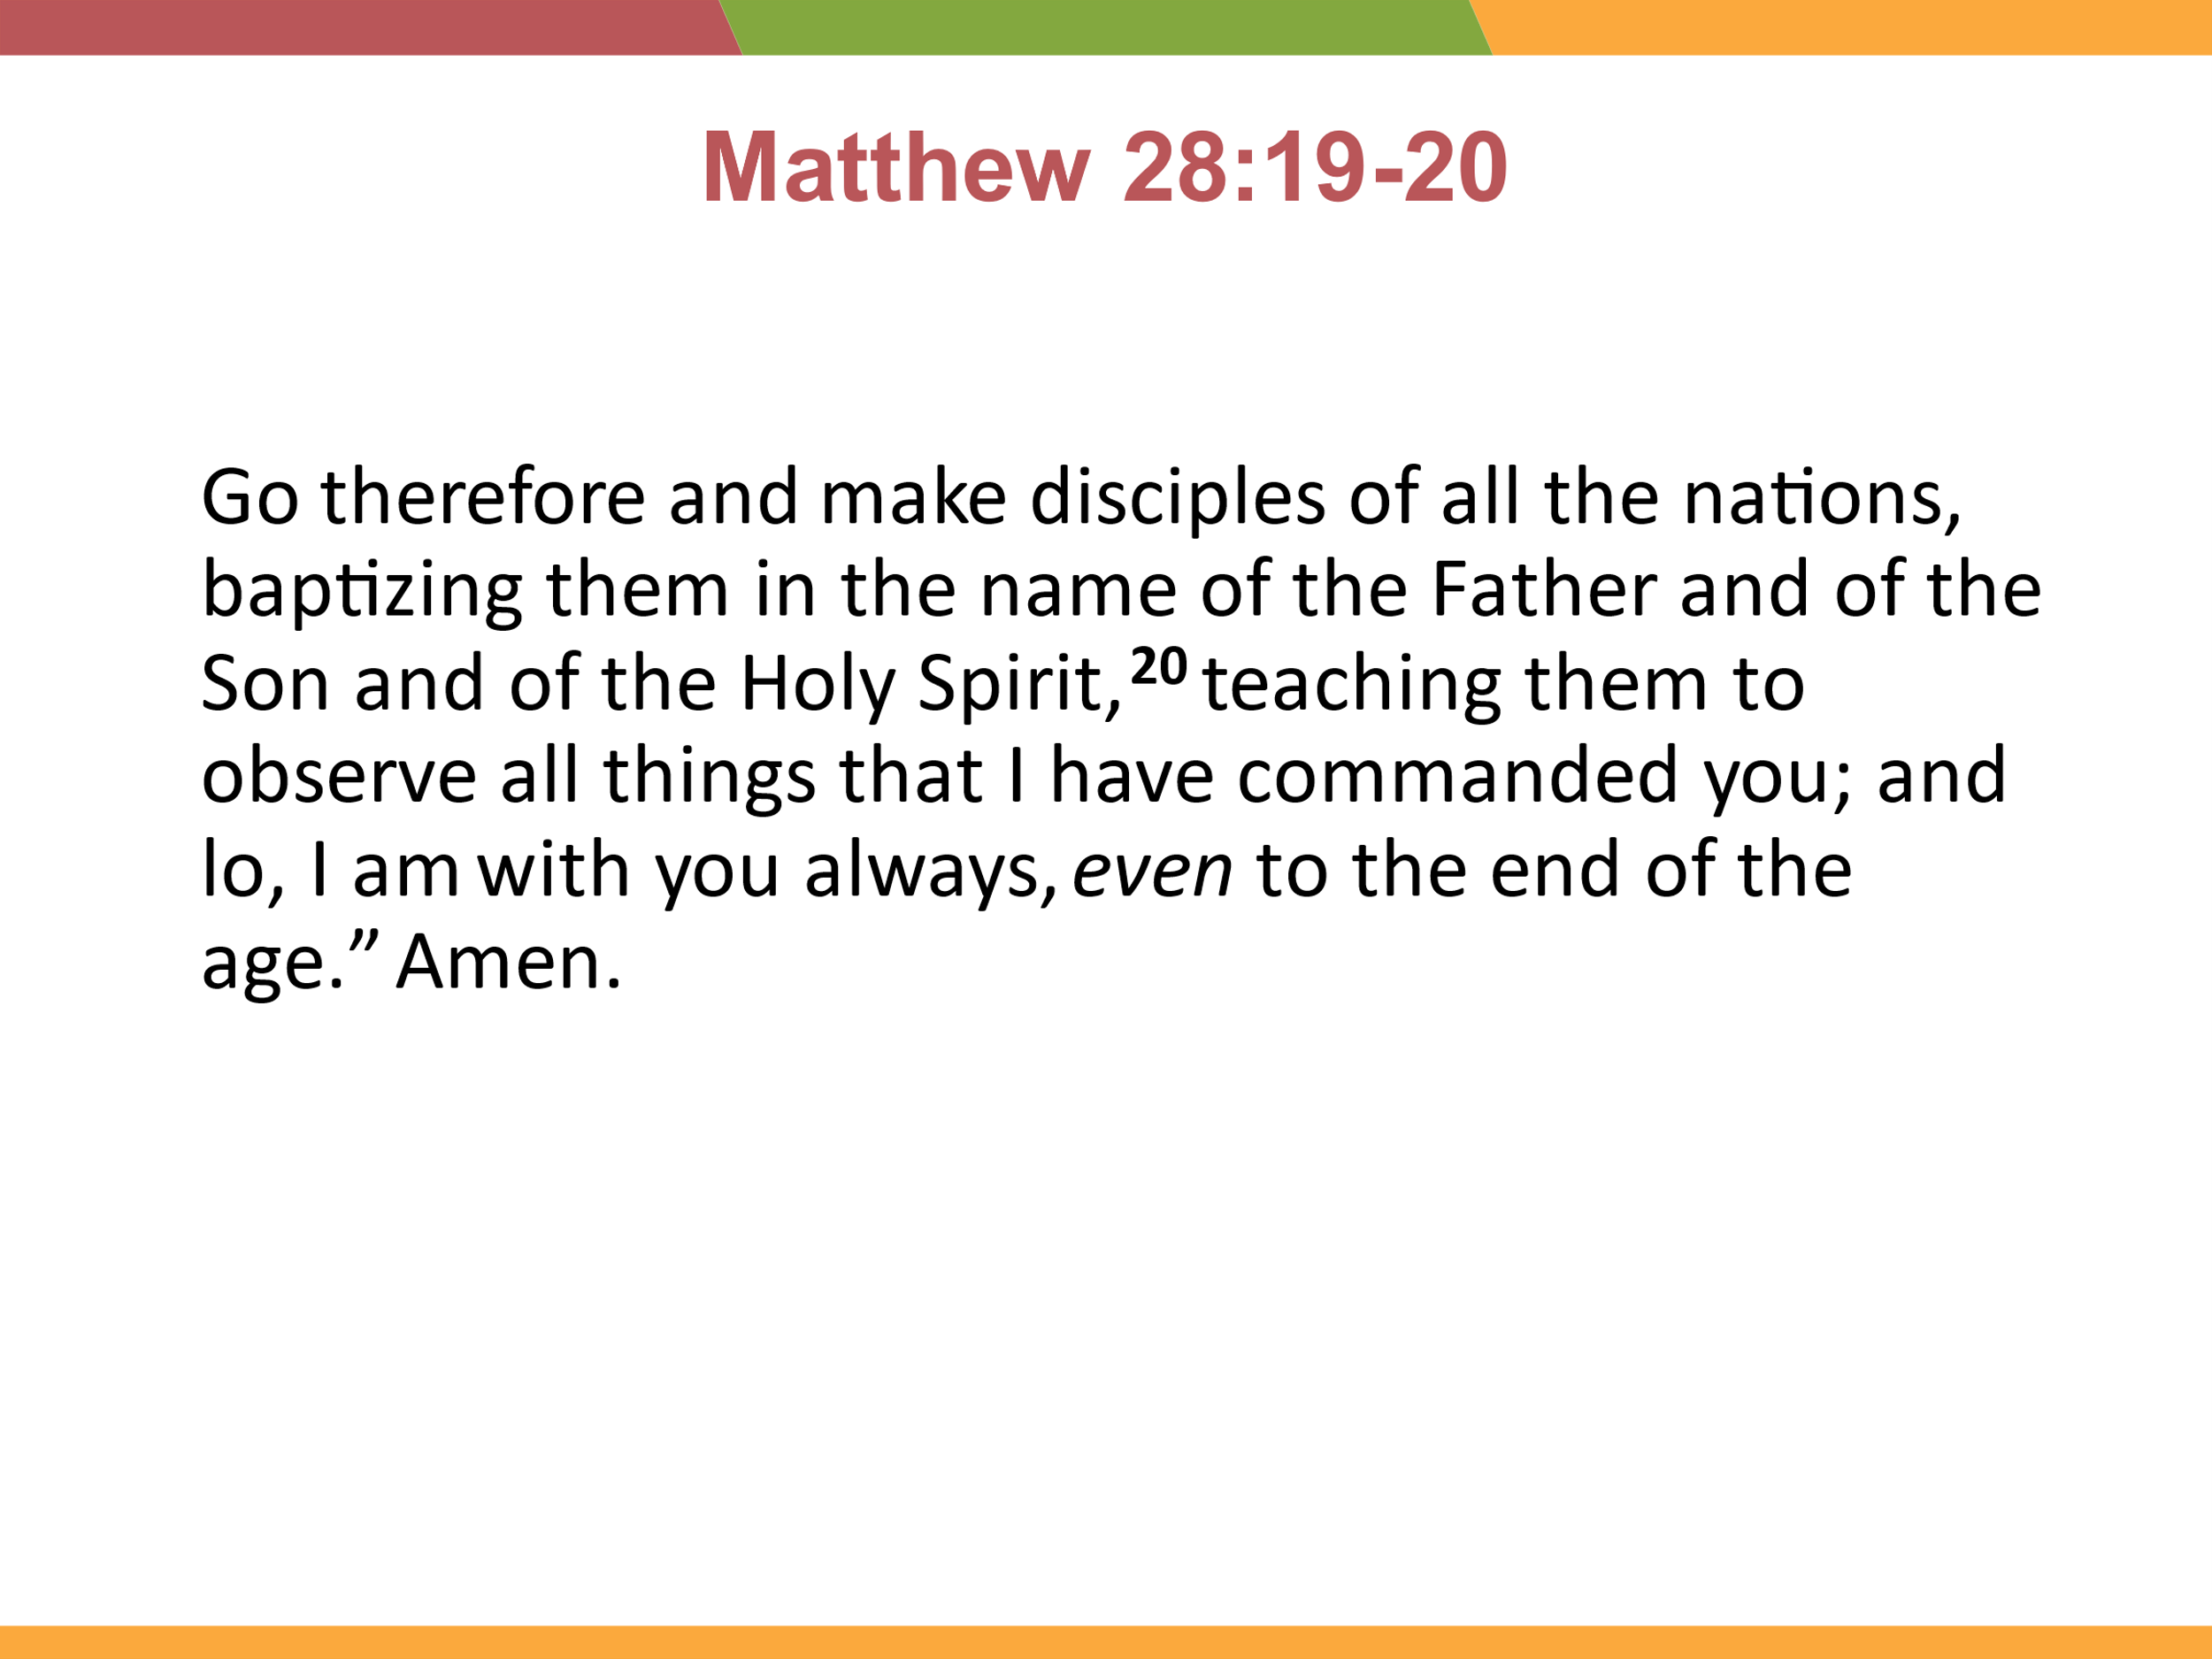

Dê tempo para que eles escrevam em seu caderno.

Peça-lhes que compartilhem a visão de equipe que escreveram.

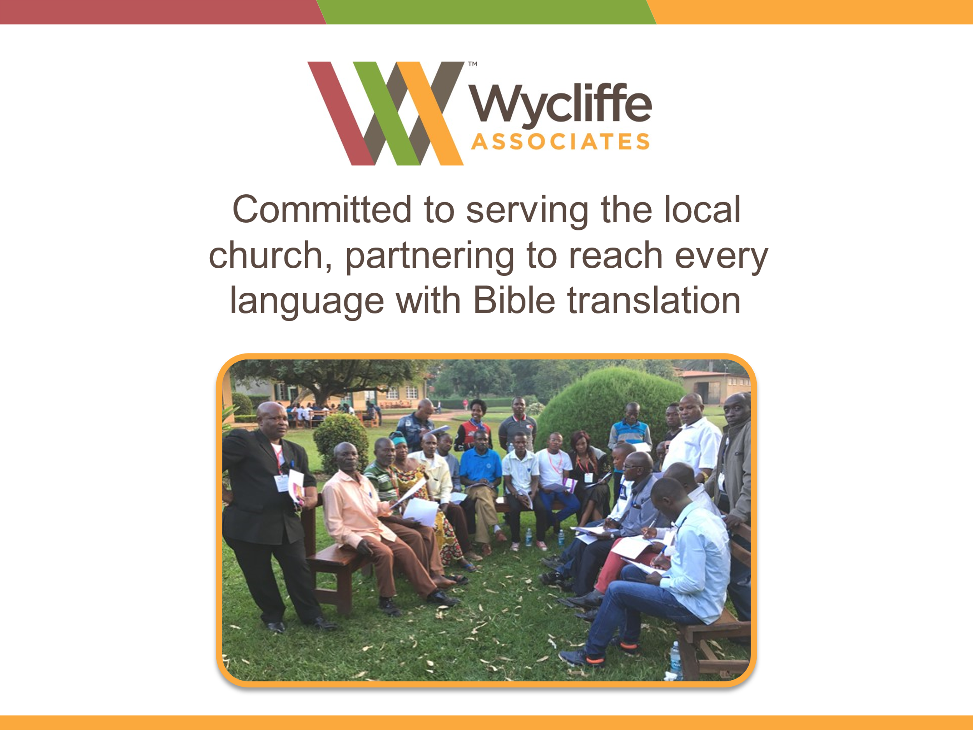

Agora mudamos nosso foco para o treinamento de tradutores neste novo método. Fornecemos recursos gratuitos e de licença aberta para tradutores em todo o mundo. E em breve estaremos oferecendo esses recursos nos idiomas do gateway!

Na Wycliffe Associates, nossa visão é uma Bíblia em todos os idiomas.

Não podemos fazer isso sozinhos. Então, como podemos conseguir isso?

Treinamos e equipamos crentes como você na Tradução da Bíblia de Propriedade da Igreja.

Quando você, como Igreja, treina e equipa grupos linguísticos, está seguindo a Grande Comissão.

*Exercício:*

**Por favor, reserve um momento para discutir e escrever a visão da sua equipe.**

*Discutir:*

* **Como a nossa visão se alinha com a sua?**

***Confirmar:***

A Wycliffe Associates está comprometida em servir a igreja local na realização e divulgação da tradução da Bíblia para todos os idiomas. Os participantes consideraram se a visão e a missão da WA correspondem às suas.